

2017 级

《物联网数据存储与管理》课程
实 验 报 告

姓 名 陈望
学 号 U201614903
班 号 物联网1701班
日 期 2020.06.01

目 录
一、实验目的 1
二、实验背景 1
三、实验环境 1
四、实验内容 2
4.1 对象存储技术实践 2
4.2 对象存储性能分析 2
五、实验过程 3
5.1 搭建Minio服务器 3
5.2 安装Minio客户端 3
5.3 安装S3Bench 5
5.4 性能测试及其结果 5
六、实验总结 9
参考文献 9

一、实验目的
1. 熟悉对象存储技术，代表性系统及其特性；
2. 实践对象存储系统，部署实验环境，进行初步测试；
3. 基于对象存储系统，架设实际应用，示范主要功能。

二、实验背景
存储局域网（SAN）和网络附加存储（NAS）是目前两种主流网络存储架构，而对象存储(OSD)是一种新的网络存储架构。总体上来讲，对象存储（Object-Based Storage, OBS)综合了NAS和SAN的优点，同时具有SAN的高速直接访问和NAS的分布式数据共享等优势，提供了具有高性能、高可靠性、跨平台以及安全的数据共享的存储体系结构。
对象存储架构的核心是将数据通路（数据读或写）和控制通路（元数据）分离，并且基于对象存储设备构建存储系统，每个对象存储设备具有一定的职能，能够自动管理其上的数据分布。对象存储结构由对象、对象存储设备、元数据服务器、对象存储系统的客户端四部分组成。其结构如下图2.1所示：
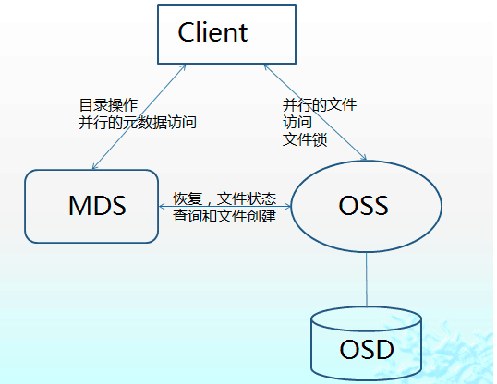
图2.1 对象存储结构

三、实验环境
本次实验在Linux环境下进行。
操作系统如下图3.1所示：
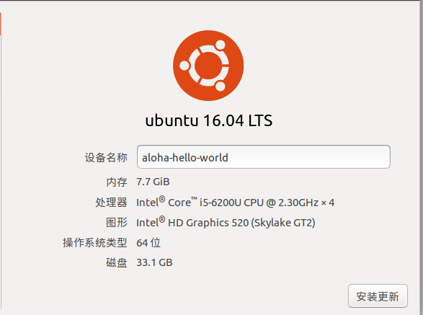
图3.1 操作系统版本及其参数

go语言环境如下图3.2所示：
图3.2 go语言版本

四、实验内容
本次实验为对象存储入门实验，其中主要内容有：基础环境搭建，对象存储服务器端准备，对象存储客户端准备，对象存储测评工具的使用。本实验选择Minio的服务器和客户端，评测工具选择S3Bench。
具体实验步骤为：搭建go语言环境，然后安装Minio服务器和客户端，最后运行S3Bench测试程序进行测试，分析各项指标。

4.1 对象存储技术实践
- 搭建一个Minio服务器端，将本机作为一个服务器。服务器存储空间即为本机的存储空间。
- 安装一个Minio客户端，可通过客户端对服务器内的文件进行操作。
- 上传测试文件测试服务器和客户端搭建成功

4.2 对象存储性能分析
- 对Minio服务器运行S3Bench程序进行测试。
- 观察各项性能数据指标，修改测试代码，反复测试。

五、实验过程

5.1 搭建Minio服务器
1、在Minio官网上下载Minio服务器，即可得到一个minio可执行文件，直接搭建minio服务器。命令行如下：
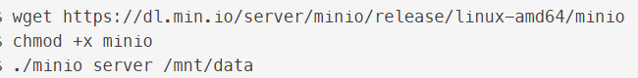

2、运行minio服务器，结果如下图5.1所示：
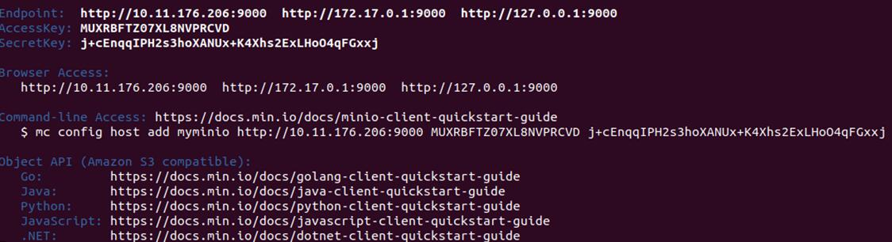
图5.1 运行minio服务器

3、打开游览器，输入http://127.0.0.1:9000进入服务器登录界面，输入AccessKey和SecretKey登录，结果如下图5.2所示
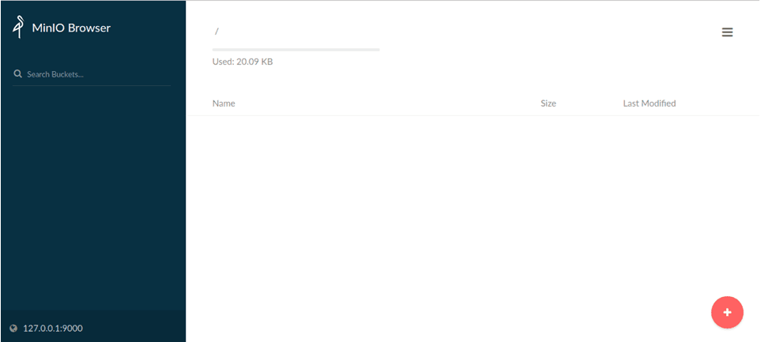
图5.2 登录minio服务器页面

5.2 安装Minio客户端
- 在Minio官网下载Minio客户端，得到名为mc的可执行文件。命令行如下：
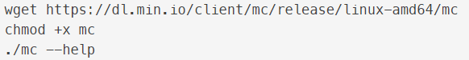

- 输入命令行./mc –help 查看Minio客户端可用参数。结果如下图5.3所示：
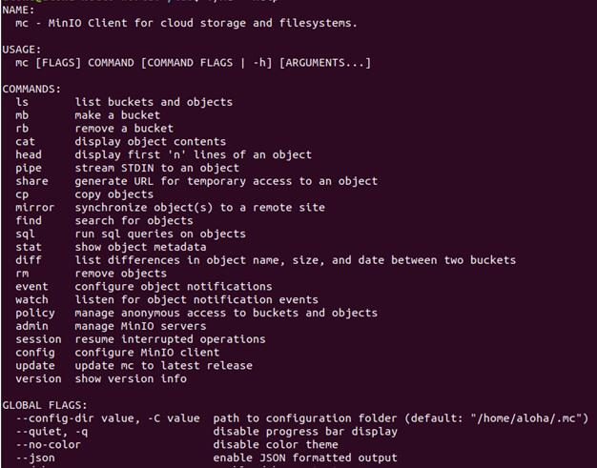
图5.3 minio客户端参数

- 使用minio client配置主机并创建bucket。创建结果如下图所示：
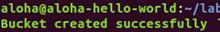

- 在Minio服务器上上传文件，结果如下图5.4所示：
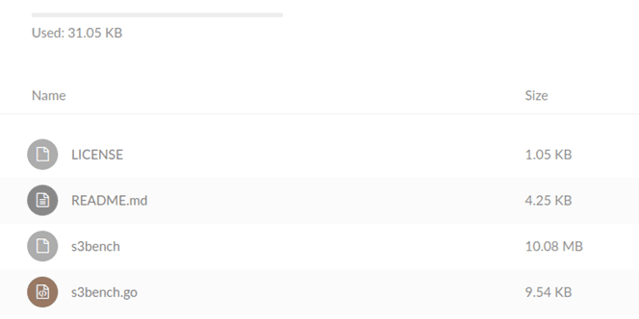
图5.4 上传文件信息

5.3 安装S3Bench
- 使用go get 命令安装S3Bench测试程序，安装结果如下图5.5所示：
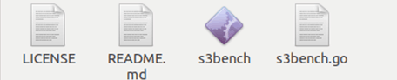
图5.5 S3Bench安装结果

- 运行S3Bench程序，查看测试结果。
设置对象存储大小为0.001M，客户端数量为2，样本数量为10。
执行程序，结果如下图5.6所示：
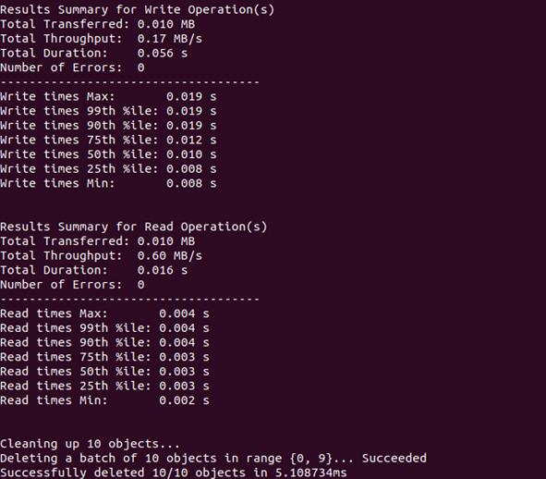
图5.6 S3Bench执行结果
由上图可知，读操作(0.60MB/s)比写操作(0.17MB/s)快。

5.4 性能测试及其结果
- 增加对象存储大小，设置为100M。客户端数量为2，样本数量为10，保持不变。
执行S3Bench测试程序，结果如下图5.7所示：
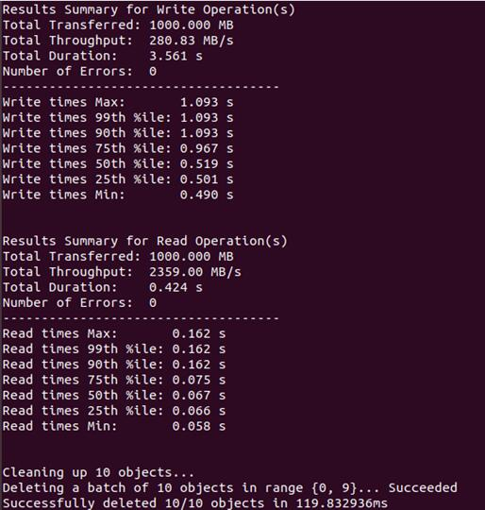
图5.7 对象存储大小为100M的测试结果

- 增加客户端数量，设置为4。对象存储大小为100M，样本数量为10，保持不变。
执行S3Bench测试程序，结果如下图5.8所示：
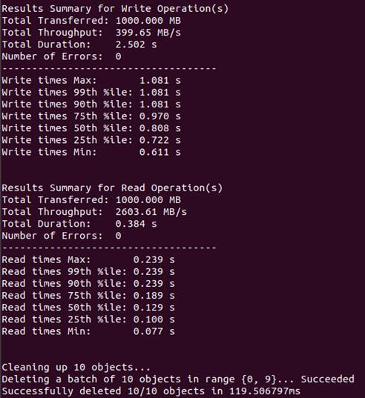
图5.8 客户端数量为4的测试结果

- 增加样本数量，设置为20。对象存储大小为100M，客户端数量为4，保持不变。
执行S3Bench测试程序，结果如下图5.9所示：
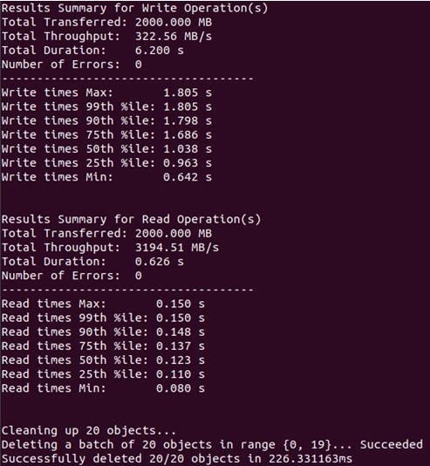
图5.9 样本数为20的测试结果

- 结果分析。
为便于观察和总结实验结果间的规律，将测试结果综合到一个表格中，如下表5.1所示
表5.1 测试结果综合
对象存储大小 | 客户端数量 | 样本数量 | 写速度 | 读速度
0.001M | 2 | 10 | 0.17M/s | 0.60M/
100M | 2 | 10 | 280.83 MB/s | 2359.00 MB/s
100M | 4 | 10 | 399.65 MB/s | 2603.61 MB/s
100M | 4 | 20 | 322.56 MB/s | 3194.51 MB/s
200M | 2 | 10 | 281.35 MB/s | 2669.03 MB/s
注：对象大小200M的测试结果是为比较能够综合比较而临时做的测试。
由上表可知，对象存储大小增大，读写速度是呈指数型增长的，即初期随着对象存储大小的增大，读写速度快速增加，而当存储大小超过一定限制之后，读写速度增长速度变慢。客户端数量和样本数量也会影响读写速度，一般情况下，客户端数量或者样本数量增加，会小幅度增加读写速度。

六、实验总结
本次实验是对象存储的入门实验，由于对对象存储概念及架构不太熟悉，缺乏认识，在实验初期不是很顺手，基本上就是按照老师的操作步骤再结合一点网上的资料，依瓢画葫芦的操作了一遍，没有太深入的了解和实践，但还是受益匪浅。此次实验让我对go语言和git有了一定的认识，算是打下了基础，虽然也不是很熟悉，但通过阅读一些网上的资料还是学到了很多。

参考文献
[1] ARNOLD J. OpenStack Swift[M]. O’Reilly Media, 2014.
[2] ZHENG Q, CHEN H, WANG Y等. COSBench: A Benchmark Tool for Cloud Object Storage Services[C]//2012 IEEE Fifth International Conference on Cloud Computing. 2012: 998–999.
[3] WEIL S A, BRANDT S A, MILLER E L等. Ceph: A Scalable, High-performance Distributed File System[C]//Proceedings of the 7th Symposium on Operating Systems Design and Implementation. Berkeley, CA, USA: USENIX Association, 2006: 307–320.

